附件2：

路线指引

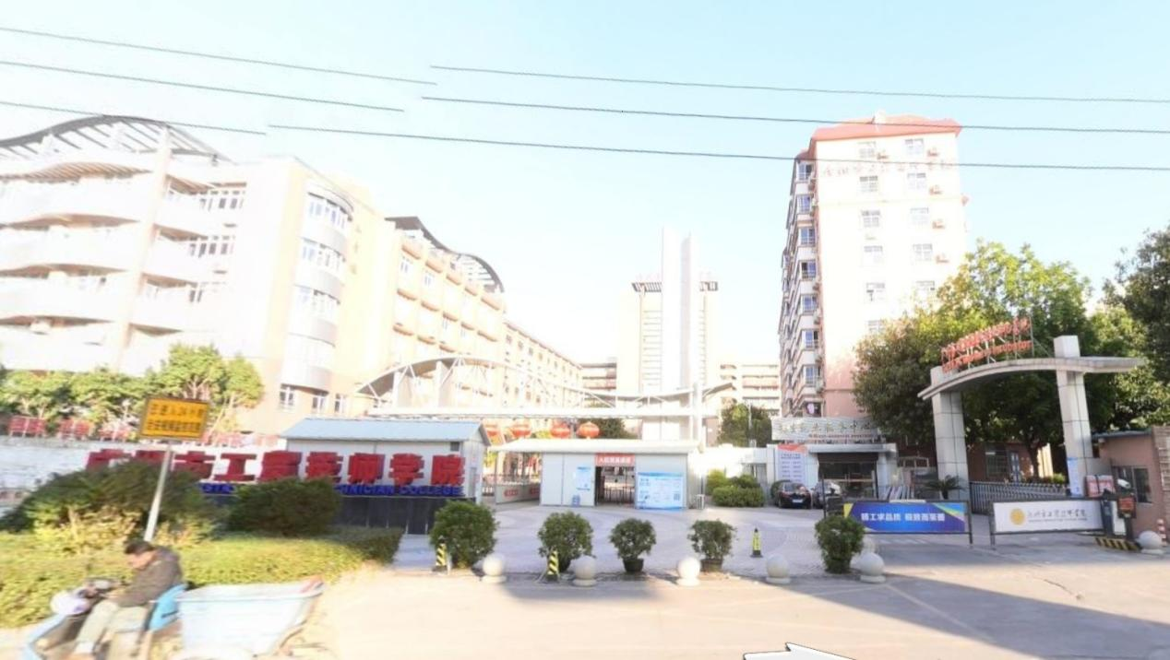

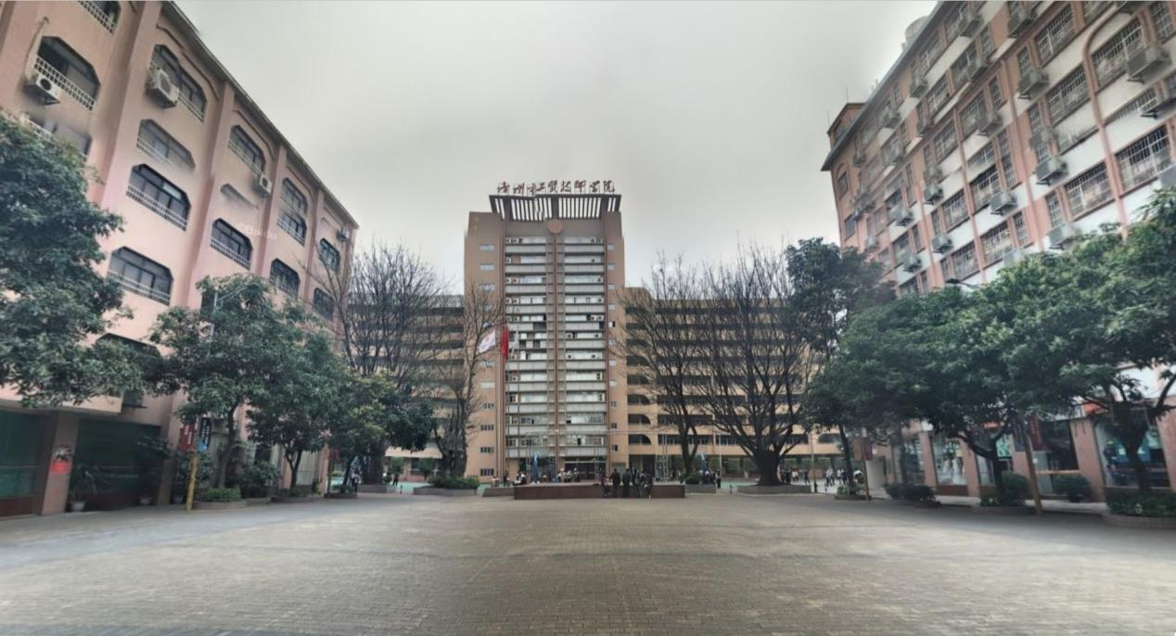

图1：广州市工贸技师学院白云校区知明楼

注：自驾车可听保安指引停放在校门区域，进入校门后按照箭头方向，直行前往知明楼，乘坐电梯到达9楼的培训课室。